Муниципальное бюджетное дошкольное образовательное учреждение Детский сад общеразвивающего вида с приоритетным направлением художественно-эстетического развития воспитанников «Звездочка» п. Первомайский

СЦЕНАРИЙ РАЗВЛЕЧЕНИЯ «МОЯ СЕМЬЯ»
(все группы)

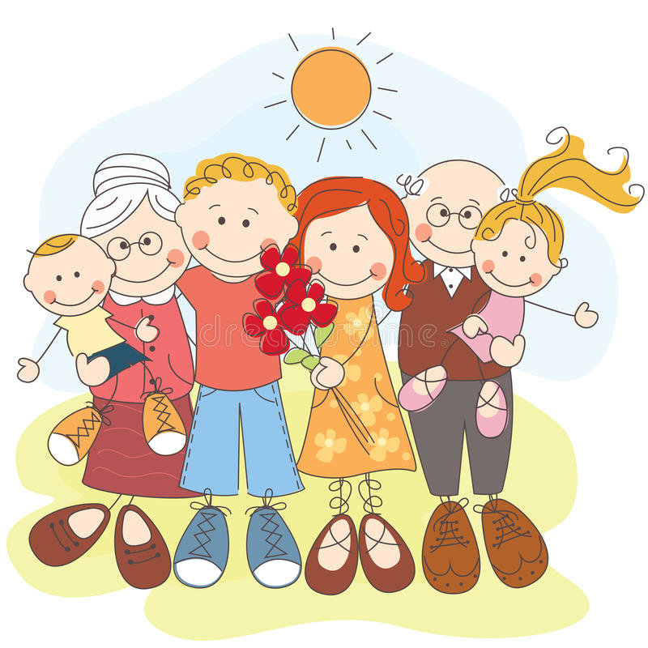
Подготовила и провела: Воспитатель
Пенушкина Лилия Ринатовна

2021,п.Первомайский

Сценарий развлечения ко Дню семьи, любви и верности «Моя семья»
Цель: Воспитание у детей чувства любви и уважения к родителям, гордости за свою семью. Создать атмосферу эмоционального комфорта.
Задачи: ‒ Формировать у детей представление о семье, о людях, которые любят и заботятся друг о друге;
‒ Воспитывать у детей чувство дружбы, любви и вежливого отношения к своей семье, к своим близким;
‒ Способствовать сотрудничеству семьи и детского сада, развитие семейного творчества.
(Праздник проводится на площадке детского сада)
Действующие лица:1 Ведущий- 2 Карлсон
Ведущий: Здравствуйте ребята. Мы рады видеть Вас на нашем семейном празднике. Как хорошо, что мы встретились сегодня. Восьмое июля наша страна отмечает праздник. Какой?
Дети: День семьи, любви и верности.
Ведущий: Что такое семья – понятно всем. Семья это дом. Семья – это мир, где царят любовь, преданность. Это одни на всех радости и печали. Это привычки и традиции. А ещё опора во всех бедах и несчастьях.
Семья – это мы.
Семья – это я.
Семья – это папа и мама.
Семья – это Владик братишка родной.
Семья – это котик пушистенький мой.
Семья – это бабушки две дорогие.
Семья – и сестрёнки мои озорные.
Семья – это крёстная, тёти и дяди.
Семья – это ёлка в красивом наряде.
Семья – это праздник за круглым столом.
Семья – это счастье, семья – это дом.
Где любят и ждут, и не помнят о злом.
Ведущий: Дети, день семьи отмечается 8 июля, он посвящён памяти святых князей Муромских Петра и Февронии, которые пронесли любовь и преданность друг другу через всю свою жизнь и умерли в один день и час. Их семья является образцом.
На площадке появляется Карлсон в ярком комбинезоне.
Карлсон: Посторониииись! Посадку давай! Ну, чего хохочете-то! К ним такой гость прилетел! Давайте, скорее меня угощайте!
Ведущая: Вот тебе и здрасьте! Прилетел, не поздоровался, а его угощай скорее.
Карлсон: Ладно. Придется всё исправлять. Эээх! А ну-ка, подставляйте ладошки.
Дети выставляют ладошки, а Карлсон пробегает
и хлопает каждого по ладошке.
Карлсон: Здравствуйте!
Ведущая: Здравствуй, Карлсон!
Карлсон: Я услышал, что у вас сегодня праздник, а какой? (День Семьи).
Карлсон: С Днём семьи всех поздравляю,
Много радости желаю!
Ведущая: Карлсон, а почему ты загрустил?
Карлсон: Сегодня праздник – День семьи. А я всё время один и не знаю, где моя семья. Помогите мне, друзья. (В руках у него цветок )
Ведущая: Дети, поможем Карлсону семью поискать?
Ведущая: ребята а как называется этот цветок?
Дети: Ромашка.
Ведущий: Ромашка- это самый известный и любимый цветок в России. Также с древних времён он был символом любви. В наши дни ромашка стала олицетворять праздник «День семьи любви и верности»
Конкурс «Собери ромашки»(Мудрая сова)
(Дети собирают ромашки с Карлсоном. Две команды).
Ведущий: ребята а ромашки у нас не простые они у нас с загадками.
Конкурс «семейные загадки»
• «Кто хозяин в доме первый?
На ком держится семья?
Мама скажите… наверно! (это папа)
• Кто на кухне жарит – парит?
Кормит всех нас каждый день?
Убирать, стирать, готовить
Ей ничуточку не лень!
Её любит вся семья. (это мама)
• Кто нам свяжет всем носочки?
Нас погладит лаского?
И в любой беде утешит?
И расскажет сказку нам.
Поиграет в ладушки? (это наша бабушка)
• Кто на машине нас прокатит
И на рыбалку позовёт?
Любому делу нас научит.
И за грибами в лес возьмёт.
Рядом с ним скуки нет! (ну конечно это дед)
Ведущий: семья должна жить в мире, дружбе, в согласии
Ведущий: Дети, а все семьи живут где?
Дети: - в доме.
Ведущий: Дом- это уютный, тёплый очаг. Я предлагаю вам, построить дом.
Конкурс «лучший дом».(Ладушки и Колокольчики)
(команда- дети по очереди рисуют один стены, другой потолок и т. д.)
Ведущий: Но в доме иногда случается беспорядок, и тогда что мы делаем- убираемся. Я предлагаю вам:
Конкурс «убери игрушки»(Незабудки)
(дети собирают разбросанные игрушки в обруч)
Ведущий: Дети, а давайте расскажем про семью с помощью пальчиковой игры «Семья»
Это пальчик дедушка,
Этот пальчик бабушка,
Этот пальчик папа,
Этот пальчик мама,
Этот пальчик я.
Вот и вся моя семья!
Карлсон: Ну а сейчас
Конкурс «Помоги маме сварить суп и компот». (Ладушки)
Дети делятся на две команды. Между ними лежит обруч, в который ведущий выкладывает овощи и фрукты. девочки встают напротив своей команды и мешают поварешкой в кастрюле. Дети переносят овощи и фрукты (по заданию) в кастрюлю.
Проводится игра «Развесь платочки». (Колокольчики)
(2 команды, 4 мальчика держат верёвки, остальные девочки по очереди подбегают, прищепками закрепляют платочки на верёвках. Эстафета.)
Карлсон: Дети вы в детском саду проводите много времени? Здесь вы занимаетесь, играете, кушаете, отдыхаете. Значит и детский сад можно назвать большой и дружной семьёй.
Дети:Да
Карлсон:
Я всё понял! Спасибо вам всем.
Озорные и смешные, маленькие и большие,
Мамы, папы, дети, я – мы одна, одна семья!
Как же рад сегодня я, есть и у меня семья!
Дружно за руки беритесь,
И в кружочек становитесь,
И на празднике на нашем –
Одной семьей мы дружно спляшем.
Танец «Все мои друзья»
Карлсон: А я хочу подарить вам воздушные шары.
Ведущая: У всех вас в руках воздушные шары. Давайте нарисуем на них ромашки, и загадаем желания. (Дети и взрослые рисуют ромашки на шариках). А теперь украсим своими ромашками небо. Итак, на счет «Три» отпускаем наши ромашки в небо.

